Laboratorio Analisi Biocliniche Check-Up Dott.ssa Fornarotto    Sistema di Gestione Aziendale  Norme di Riferimento:  - UNI EN ISO 9001:2015  Distribuzione: Controllata  Non Controllata | MANUALE GESTIONE QUALITA’ (MGQ)

Stato | Funzione | Nome | Data | Firma
Elaborato
Verificato
Approvato

Sommario
0. INTRODUZIONE 7
0.1 Presentazione dell'Organizzazione 7
0.2 Scopo del Manuale 7
0.3 Struttura del Sistema Documentale 7
1. SCOPO E CAMPO DI APPLICAZIONE 9
1.1 Scopo del Sistema di Gestione Qualità 9
1.2 Campo di Applicazione 9
1.3 Esclusioni 9
2. RIFERIMENTI NORMATIVI 10
2.1 Normativa Nazionale 10
2.2 Normativa Regionale Siciliana 10
2.3 Norme Tecniche 10
3. TERMINI E DEFINIZIONI 11
4. CONTESTO DELL'ORGANIZZAZIONE 12
4.1 Comprensione dell'organizzazione e del suo contesto 12
4.2 Comprensione delle esigenze e aspettative delle parti interessate 12
4.3 Determinazione del campo di applicazione del SGQ 14
4.4 Sistema di gestione qualità e relativi processi 14
5. LEADERSHIP 15
5.1 Leadership e impegno 15
5.1.1 Generalità 15
5.1.2 Focalizzazione sul paziente 15
5.2 Politica 15
5.2.1 Stabilire la politica per la qualità 15
5.2.2 Comunicare la politica per la qualità 17
5.3 Ruoli, responsabilità e autorità nell'organizzazione 17
6. PIANIFICAZIONE 20
6.1 Azioni per affrontare rischi e opportunità 20
6.1.1 Identificazione di rischi e opportunità 20
6.1.2 Pianificazione delle azioni 21
6.2 Obiettivi per la qualità e pianificazione per il loro raggiungimento 21
6.2.1 Obiettivi per la qualità 21
6.2.2 Piano Annuale delle Attività 22
6.2.3 Documento per la Valutazione e il Miglioramento della Qualità 23
6.3 Pianificazione delle modifiche 23
7. SUPPORTO 25
7.1 Risorse 25
7.1.1 Generalità 25
7.1.2 Persone 25
7.1.3 Infrastruttura 25
7.1.4 Ambiente per il funzionamento dei processi 26
7.1.5 Risorse per il monitoraggio e la misurazione 26
7.1.6 Conoscenza organizzativa 27
7.2 Competenza 27
7.3 Gestione del Fascicolo del Personale e Registro Turni 28
7.4 Consapevolezza 29
7.5 Comunicazione 29
7.5.1 Comunicazione interna 29
7.5.2 Comunicazione esterna 30
7.6 Informazioni documentate 30
7.6.1 Generalità 30
7.6.2 Creazione e aggiornamento 30
7.6.3 Controllo delle informazioni documentate 30
8. ATTIVITÀ OPERATIVE 32
8.1 Pianificazione e controllo operativi 32
8.2 Requisiti per i prodotti e servizi 32
8.2.1 Comunicazione con il cliente 32
8.2.2 Determinazione dei requisiti 32
8.2.3 Riesame dei requisiti 32
8.2.4 Modifiche ai requisiti 33
8.3 Progettazione e sviluppo di prodotti e servizi 33
8.4 Controllo dei processi, prodotti e servizi forniti dall'esterno 33
8.4.1 Generalità 33
8.4.2 Tipo ed estensione del controllo 33
8.4.3 Informazioni ai fornitori esterni 34
8.5 Produzione ed erogazione dei servizi 34
8.5.1 Controllo della produzione e dell'erogazione dei servizi 34
8.5.2 Identificazione e rintracciabilità 39
8.5.3 Proprietà che appartengono ai clienti o ai fornitori esterni 39
8.5.4 Preservazione 39
8.5.5 Attività post-consegna 40
8.5.6 Controllo delle modifiche 40
8.6 Rilascio di prodotti e servizi 40
8.7 Controllo degli output non conformi 40
8.7.1 Identificazione e controllo 40
8.7.2 Gestione delle non conformità 41
9. VALUTAZIONE DELLE PRESTAZIONI 42
9.1 Monitoraggio, misurazione, analisi e valutazione 42
9.1.1 Generalità 42
9.1.2 Soddisfazione del cliente 42
9.1.3 Analisi e valutazione 42
9.2 Audit interno 43
9.2.1 Generalità 43
9.2.2 Programma di audit 43
9.3 Riesame di direzione 44
9.3.1 Generalità 44
9.3.2 Input al riesame di direzione 44
9.3.3 Output del riesame di direzione 45
10. MIGLIORAMENTO 46
10.1 Generalità 46
10.2 Non conformità e azioni correttive 46
10.2.1 Gestione delle non conformità 46
10.2.2 Informazioni documentate 47
10.3 Miglioramento continuo 47

INTRODUZIONE

Presentazione dell'Organizzazione
Il Laboratorio Analisi Biocliniche Check-Up Dott.ssa Fornarotto S.r.l. rappresenta un'eccellenza consolidata nel territorio ennese per i servizi di diagnostica di laboratorio. Nato dalla trasformazione societaria avvenuta nel 2023 (D.R.S. n. 295/2023), il laboratorio mantiene la tradizione di qualità e affidabilità che lo ha contraddistinto sin dalla sua fondazione, ora sotto la direzione sanitaria del Dott. Giuseppe Pergola.
La nostra struttura, situata in Via Colajanni n. 2 nel cuore di Enna, coniuga l'esperienza maturata in decenni di attività con le più moderne tecnologie diagnostiche, garantendo un servizio che risponde pienamente ai requisiti di accreditamento istituzionale della Regione Siciliana.

Scopo del Manuale
Il presente Manuale di Gestione per la Qualità (MGQ) descrive il Sistema di Gestione implementato presso il nostro laboratorio in conformità alla norma UNI EN ISO 9001:2015 e ai requisiti specifici per l'accreditamento delle strutture sanitarie della Regione Siciliana.
Questo documento rappresenta il nostro impegno formale verso:
- La qualità delle prestazioni erogate
- La soddisfazione dei pazienti
- Il miglioramento continuo dei processi
- La conformità normativa e regolamentare

Struttura del Sistema Documentale
Il nostro sistema documentale è strutturato su tre livelli gerarchici:
Livello 1 - Documenti di Sistema
- Manuale Gestione Qualità (MGQ)
- Politica per la Qualità
Livello 2 – Procedure
- PQ-01: Gestione Accettazione e Accoglienza Pazienti
- PQ-02: Esecuzione Prelievi e Gestione Campioni
- PQ-03: Esecuzione Analisi e Controlli Qualità
- PQ-04: Refertazione e Consegna Risultati
- PQ-05: Monitoraggio Prestazioni e Indicatori
- PQ-06: Gestione Non Conformità e Miglioramento
Procedure Gestionali (PG)
- PG-01: Controllo di Gestione e Reporting
- PG-02: Gestione Documentale
- PG-03: Gestione Flussi Informativi Regionali
- PG-04: Audit Clinici e Documentali
- PG-05: Gestione e Manutenzione Apparecchiature
- PG-06: Gestione Risorse Umane e Formazione
- PG-07: Comunicazione e Consenso Informato
- PG-08: Gestione Rischio Clinico
- PG-09: Acquisti e Qualifica Fornitori
- PG-10: Innovazione e Miglioramento Tecnologico
Livello 3 - Registrazioni
- Moduli operativi
- Registri di controllo
- Report e verbali

SCOPO E CAMPO DI APPLICAZIONE

Scopo del Sistema di Gestione Qualità
Il Sistema di Gestione per la Qualità del Laboratorio Analisi Biocliniche Check-Up Dott.ssa Fornarotto S.r.l. è progettato per:
- Garantire l'erogazione di servizi di diagnostica di laboratorio conformi ai requisiti normativi, di accreditamento e alle aspettative dei pazienti
- Assicurare il mantenimento dei requisiti per l'accreditamento istituzionale secondo la normativa regionale siciliana
- Promuovere il miglioramento continuo dell'efficacia del sistema
- Gestire in modo sistematico rischi e opportunità

Campo di Applicazione
Il presente Sistema di Gestione Qualità si applica a tutte le attività di:
Analisi di laboratorio cliniche di base, comprendenti:
- Chimica clinica
- Ematologia e coagulazione
- Immunochimica
- Esame delle urine
- Microbiologia di base
Il sistema copre l'intero processo, dalla fase pre-analitica (accettazione e prelievo) alla fase post-analitica (refertazione e consegna), presso la sede operativa di Via Colajanni n. 2, Enna.

Esclusioni
In conformità al punto 8.3 della norma ISO 9001:2015, si dichiara non applicabile il requisito relativo alla "Progettazione e sviluppo di prodotti e servizi", in quanto il laboratorio utilizza esclusivamente metodiche analitiche validate e standardizzate fornite dai produttori di reagenti e strumentazione.

RIFERIMENTI NORMATIVI
Il Sistema di Gestione Qualità del laboratorio si basa sui seguenti riferimenti normativi e regolamentari:

Normativa Nazionale
- D.Lgs. 502/1992 e s.m.i. - Riordino della disciplina in materia sanitaria
- D.P.R. 14 gennaio 1997 - Requisiti minimi strutturali, tecnologici e organizzativi
- D.Lgs. 81/2008 - Tutela della salute e sicurezza nei luoghi di lavoro
- Regolamento UE 2016/679 (GDPR) - Protezione dei dati personali

Normativa Regionale Siciliana
- L.R. 5/2009 - Norme per il riordino del Servizio Sanitario Regionale
- D.A. 890/2002 - Accreditamento istituzionale delle strutture sanitarie
- D.A. 463/2003 e s.m.i. - Standard organizzativi e di personale
- D.A. 724/2022 - Aggiornamento disposizioni su autorizzazione e accreditamento
- D.A. 726/2022 - Procedure per mutamenti di titolarità
- L.R. 19/2022 art. 3 - Soglia minima di efficienza (200.000 prestazioni annue)

Norme Tecniche
- UNI EN ISO 9001:2015 - Sistemi di gestione per la qualità
- UNI EN ISO 15189:2013 - Laboratori medici - Requisiti di qualità e competenza
- UNI EN ISO 19011:2018 - Linee guida per audit

TERMINI E DEFINIZIONI
Per l'applicazione del presente manuale si utilizzano i termini e le definizioni della norma ISO 9001:2015 integrati con quelli specifici del settore sanitario:
Accreditamento istituzionale: Riconoscimento da parte della Regione Siciliana che attesta il possesso da parte della struttura sanitaria di ulteriori requisiti di qualità rispetto all'autorizzazione all'esercizio.
Autorizzazione sanitaria: Provvedimento rilasciato dall'ASP che attesta il possesso dei requisiti minimi per l'esercizio di attività sanitarie.
Campione biologico: Materiale di origine umana (sangue, urine, altri liquidi biologici) prelevato per l'esecuzione di analisi di laboratorio.
Fase pre-analitica: Insieme delle attività che precedono l'analisi vera e propria (accettazione, prelievo, identificazione, conservazione e trasporto dei campioni).
Fase analitica: Esecuzione delle analisi sui campioni biologici utilizzando strumentazione e metodiche validate.
Fase post-analitica: Attività successive all'analisi (validazione tecnica e clinica, refertazione, consegna risultati).
Non conformità: Mancato soddisfacimento di un requisito specificato che può riguardare il servizio, il processo o il sistema.
Paziente: Persona che si rivolge al laboratorio per l'esecuzione di analisi cliniche (nel contesto ISO 9001 corrisponde al "cliente").
Referto: Documento che riporta i risultati delle analisi eseguite, validato dal Direttore Sanitario.
TAT (Turn Around Time): Tempo che intercorre tra l'accettazione del campione e la disponibilità del referto.
VEQ (Valutazione Esterna di Qualità): Programmi di controllo qualità interlaboratorio per la verifica delle prestazioni analitiche.

CONTESTO DELL'ORGANIZZAZIONE

Comprensione dell'organizzazione e del suo contesto
Il Laboratorio Analisi Biocliniche Check-Up Dott.ssa Fornarotto S.r.l. opera in un contesto caratterizzato da:
Fattori esterni:
- Evoluzione continua della normativa sanitaria nazionale e regionale
- Requisiti di accreditamento sempre più stringenti
- Pressione economica del SSR per l'ottimizzazione delle risorse
- Crescente domanda di qualità e rapidità da parte dei pazienti
- Sviluppo tecnologico nel campo della diagnostica
- Concorrenza di altre strutture accreditate nel territorio
Fattori interni:
- Competenze consolidate del personale
- Dotazione tecnologica moderna (strumentazione Roche e Menarini)
- Radicamento nel territorio ennese
- Dimensioni contenute che favoriscono flessibilità e rapidità decisionale
- Necessità di raggiungere il volume minimo di prestazioni richiesto

Comprensione delle esigenze e aspettative delle parti interessate
Le principali parti interessate e le loro aspettative sono:
Pazienti
- Risultati accurati e affidabili
- Tempi di attesa contenuti
- Cortesia e professionalità del personale
- Costi accessibili
- Riservatezza e privacy
ASP Enna
- Conformità ai requisiti di autorizzazione e accreditamento
- Rispetto dei volumi di prestazioni concordati
- Appropriatezza delle prestazioni erogate
- Collaborazione nei controlli e verifiche
Regione Siciliana - Assessorato Salute
- Mantenimento requisiti di accreditamento
- Raggiungimento soglia 200.000 prestazioni/anno
- Qualità delle prestazioni erogate
- Sostenibilità economica
Medici prescrittori
- Affidabilità dei risultati
- Tempestività nella consegna referti
- Disponibilità per consulenze
- Gamma completa di esami
Personale
- Ambiente di lavoro sicuro
- Formazione continua
- Stabilità occupazionale
- Riconoscimento professionale
Fornitori
- Rapporti continuativi
- Pagamenti regolari
- Comunicazione chiara delle esigenze

Determinazione del campo di applicazione del SGQ
Il campo di applicazione del Sistema di Gestione Qualità comprende:
"Erogazione di servizi di diagnostica di laboratorio di base nelle discipline di chimica clinica, ematologia, immunochimica, esame urine e microbiologia di base"
Sede operativa: Via Colajanni n. 2 - 94100 Enna

Sistema di gestione qualità e relativi processi
I processi del laboratorio sono stati identificati e classificati in:
Processi primari (core business):
- Accettazione e gestione amministrativa
- Prelievo e gestione campioni
- Esecuzione analisi
- Validazione e refertazione
- Consegna risultati
Processi di supporto:
- Gestione risorse umane
- Manutenzione apparecchiature
- Approvvigionamento
- Gestione sistema informativo
Processi di gestione:
- Pianificazione strategica
- Monitoraggio e misurazione
- Audit interni
- Riesame della direzione
- Miglioramento continuo

LEADERSHIP

Leadership e impegno

Generalità
La Direzione del laboratorio, rappresentata dal Direttore Sanitario Dott. Giuseppe Pergola, dimostra leadership e impegno nei confronti del Sistema di Gestione Qualità attraverso:
- La definizione e comunicazione della Politica per la Qualità
- L'assegnazione di ruoli, responsabilità e autorità
- La messa a disposizione delle risorse necessarie
- La promozione del miglioramento continuo
- La partecipazione attiva al riesame della direzione
- La gestione diretta dei rapporti con le autorità sanitarie

Focalizzazione sul paziente
La Direzione assicura che:
- I requisiti dei pazienti siano determinati, compresi e costantemente soddisfatti
- I rischi e le opportunità che possono influenzare la conformità dei servizi siano identificati e affrontati
- Sia mantenuta la focalizzazione sull'aumento della soddisfazione del paziente

Politica

Stabilire la politica per la qualità
La Politica per la Qualità del laboratorio è stata definita dalla Direzione ed è:
- Appropriata alle finalità e al contesto dell'organizzazione
- Fornisce un quadro di riferimento per fissare gli obiettivi per la qualità
- Include l'impegno a soddisfare i requisiti applicabili
- Include l'impegno al miglioramento continuo del SGQ

POLITICA PER LA QUALITÀ
Il Laboratorio Analisi Biocliniche Check-Up Dott.ssa Fornarotto S.r.l. si impegna a:
- Garantire l'eccellenza diagnostica attraverso l'utilizzo di tecnologie all'avanguardia e metodiche validate, assicurando l'accuratezza e l'affidabilità dei risultati
- Mantenere la conformità normativa rispettando tutti i requisiti di legge, di accreditamento regionale e gli standard di qualità applicabili
- Perseguire la soddisfazione del paziente attraverso un servizio caratterizzato da professionalità, cortesia, tempestività e riservatezza
- Investire nel miglioramento continuo dei processi, delle competenze del personale e delle dotazioni tecnologiche
- Gestire efficacemente rischi e opportunità per prevenire non conformità e cogliere occasioni di crescita
- Raggiungere gli obiettivi di efficienza richiesti dalla Regione Siciliana, superando la soglia delle 200.000 prestazioni annue
Questa politica costituisce l'impegno della Direzione e di tutto il personale verso l'eccellenza del servizio.
Il Direttore Sanitario
Dott. Giuseppe Pergola

Comunicare la politica per la qualità
La Politica per la Qualità è:
- Disponibile e mantenuta come informazione documentata
- Comunicata, compresa e applicata all'interno dell'organizzazione
- Disponibile alle parti interessate rilevanti, quando appropriato

Ruoli, responsabilità e autorità nell'organizzazione
La Direzione ha definito e comunicato ruoli, responsabilità e autorità all'interno dell'organizzazione attraverso:
- Organigramma aziendale
- Mansionari specifici per ogni ruolo
- Deleghe formali dove necessario
Struttura organizzativa:
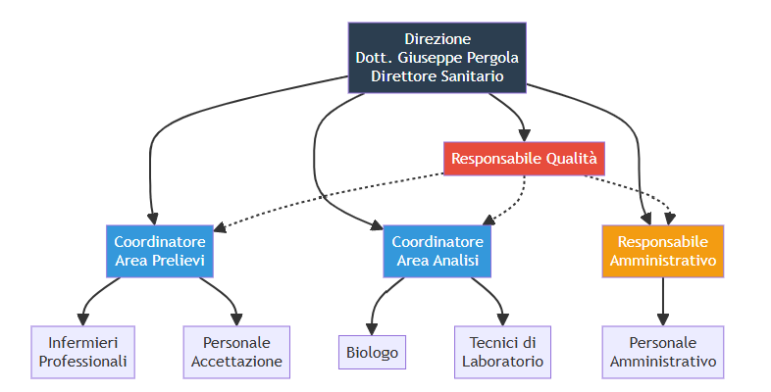
Principali responsabilità:
Direttore Sanitario:
- Rappresentanza legale e responsabilità complessiva
- Validazione clinica dei referti
- Rapporti con ASP e Regione
- Definizione strategie e obiettivi
- Gestione risorse
Responsabile Qualità:
- Mantenimento del SGQ
- Pianificazione e conduzione audit interni
- Gestione non conformità e azioni correttive
- Monitoraggio indicatori
- Supporto al riesame della direzione
Coordinatore Area Prelievi:
- Organizzazione attività di prelievo
- Formazione personale addetto
- Gestione rapporti con pazienti
- Controllo fase pre-analitica
Coordinatore Area Analisi:
- Supervisione attività analitiche
- Manutenzione primo livello strumentazione
- Controlli qualità interni
- Gestione scorte reagenti
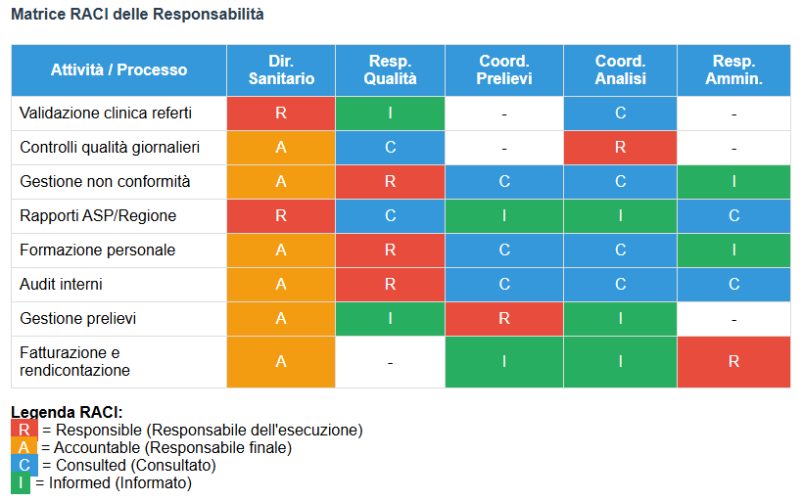

PIANIFICAZIONE

Azioni per affrontare rischi e opportunità

Identificazione di rischi e opportunità
Il laboratorio ha identificato i principali rischi e opportunità attraverso un'analisi sistematica del contesto:
Principali rischi identificati:
- Rischio normativo: Modifiche ai requisiti di accreditamento
  - Probabilità: Media
  - Impatto: Alto
  - Azioni: Monitoraggio costante normativa, partecipazione a incontri informativi
- Rischio volume prestazioni: Non raggiungimento soglia 200.000 prestazioni/anno
  - Probabilità: Media
  - Impatto: Molto alto
  - Azioni: Accordi con medici di base, campagne informative, ampliamento orari
- Rischio tecnologico: Guasti strumentazione
  - Probabilità: Bassa
  - Impatto: Alto
  - Azioni: Contratti manutenzione preventiva, strumentazione backup
- Rischio competitivo: Perdita quote di mercato
  - Probabilità: Media
  - Impatto: Medio
  - Azioni: Miglioramento servizi, fidelizzazione pazienti
Principali opportunità identificate:
- Digitalizzazione processi: Riduzione errori e tempi
- Nuove convenzioni: Ampliamento bacino utenza
- Servizi aggiuntivi: Prelievi domiciliari, referti online
- Formazione specialistica: Aumento competenze personale

Pianificazione delle azioni
Per ogni rischio e opportunità sono state pianificate azioni specifiche con:
- Responsabile dell'azione
- Tempistiche di attuazione
- Risorse necessarie
- Modalità di verifica efficacia

Obiettivi per la qualità e pianificazione per il loro raggiungimento

Obiettivi per la qualità
Gli obiettivi per la qualità per l'anno 2025 sono:
1. Efficienza operativa
- Raggiungere 220.000 prestazioni annue (+ 10% rispetto al minimo richiesto)
- TAT medio < 24 ore per esami di routine: target 95%
- Riduzione tempi di attesa prelievi < 15 minuti: target 90%
2. Qualità tecnica
- Controlli qualità interni conformi: target > 98%
- Partecipazione VEQ con performance accettabili: target 100%
- Non conformità analitiche < 2%
3. Soddisfazione stakeholder
- Customer satisfaction > 85%
- Zero non conformità gravi in verifiche ASP
- Reclami gestiti entro 48 ore: target 100%
4. Sviluppo organizzativo
- Formazione pro-capite > 20 ore/anno
- Implementazione completa gestione documentale digitale
- Certificazione ISO 9001:2015 entro dicembre 2025

Piano Annuale delle Attività
Il Laboratorio Analisi Biocliniche Check-Up Dott.ssa Fornarotto S.r.l. adotta un Piano Annuale delle Attività per strutture sanitarie complesse monopresidio.
Il Piano Annuale costituisce il documento strategico-operativo attraverso il quale la Direzione traduce gli obiettivi aziendali in azioni concrete e misurabili. Tale documento, approvato formalmente dalla Direzione Sanitaria secondo lo schema 01-DDIR, definisce per ciascun anno solare gli obiettivi operativi derivanti dall'analisi del contesto interno ed esterno, le azioni necessarie al raggiungimento degli obiettivi con identificazione delle risorse richieste, i responsabili designati per ciascuna area di intervento con relative tempistiche di attuazione, gli indicatori di monitoraggio e gli standard di riferimento per la valutazione dei risultati.
L'analisi del contesto considera i fattori esterni quali l'evoluzione normativa regionale e nazionale, le esigenze del bacino d'utenza servito, le dinamiche competitive del territorio e lo sviluppo tecnologico del settore diagnostico. I fattori interni valutati includono le competenze e la numerosità del personale disponibile, la dotazione tecnologica e il suo stato di aggiornamento, i volumi di attività e il mix di prestazioni erogate, nonché le risorse economiche allocate per l'esercizio.
Gli obiettivi annuali sono articolati secondo le seguenti dimensioni operative. Per la qualità analitica si definiscono target di conformità dei controlli qualità interni, percentuali di accettabilità nelle verifiche esterne di qualità e riduzione degli errori nelle fasi pre-analitiche e post-analitiche. L'efficienza operativa viene monitorata attraverso i tempi di risposta per esami di routine e urgenze, l'ottimizzazione dell'utilizzo della capacità produttiva installata e il contenimento dei costi per determinazione. Lo sviluppo organizzativo prevede obiettivi di formazione del personale, implementazione di nuove metodiche diagnostiche e miglioramento dei sistemi informativi.
Il monitoraggio del Piano avviene con cadenza trimestrale attraverso l'analisi degli indicatori definiti, con reporting alla Direzione che valuta eventuali scostamenti e autorizza le azioni correttive necessarie. Il riesame annuale produce una relazione conclusiva che costituisce base per la pianificazione dell'anno successivo.

Documento per la Valutazione e il Miglioramento della Qualità
Il laboratorio ha definito un sistema strutturato per la valutazione e il miglioramento continuo della qualità che si integra con il Sistema di Gestione per la Qualità complessivo.
Il documento identifica le aree di intervento prioritarie sulla base dell'analisi del rischio, dei risultati degli audit interni, delle non conformità rilevate e dei feedback ricevuti dagli stakeholder. Le aree di intervento sistematico comprendono la fase pre-analitica, con focus su identificazione del paziente ed integrità dei campioni, la fase analitica, con attenzione all'affidabilità dei risultati e al controllo di qualità, e la fase post-analitica, con particolare riguardo alla tempestività della refertazione e alla gestione dei valori critici.
I metodi di valutazione adottati si basano su evidenze scientifiche e includono audit clinici programmati con copertura annuale di tutti i processi critici, analisi sistematica degli indicatori di qualità con confronto rispetto a standard di riferimento nazionali e internazionali, Root Cause Analysis per eventi avversi e near miss significativi, benchmarking con laboratori di analoghe caratteristiche per identificazione delle best practice.
Gli indicatori di qualità sono definiti per ciascuna dimensione della qualità e prevedono standard progressivi di miglioramento. Per la sicurezza del paziente si monitorano gli errori di identificazione, la tempestività di comunicazione dei valori critici e gli eventi avversi. L'efficacia clinica viene valutata attraverso l'appropriatezza delle richieste, la completezza delle informazioni cliniche fornite e la qualità dell'interpretazione dei risultati. La tempestività è misurata mediante i tempi di risposta differenziati per tipologia di esame e priorità clinica. L'efficienza considera i costi per prestazione, la produttività per operatore e l'utilizzo ottimale delle risorse tecnologiche.
Il miglioramento continuo segue il ciclo PDCA con frequenza adattata alle capacità organizzative del laboratorio. La pianificazione trimestrale o semestrale definisce gli obiettivi specifici e le azioni da intraprendere. L'implementazione viene monitorata attraverso indicatori di processo. La verifica dell'efficacia delle azioni intraprese porta alla standardizzazione delle pratiche migliorate e all'identificazione di nuove aree di intervento.

Pianificazione delle modifiche
Quando il laboratorio determina la necessità di modifiche al SGQ, queste sono effettuate in modo pianificato considerando:
- Le finalità delle modifiche e le loro potenziali conseguenze
- L'integrità del sistema di gestione qualità
- La disponibilità di risorse
- L'allocazione o riallocazione di responsabilità e autorità

SUPPORTO

Risorse

Generalità
La Direzione assicura la disponibilità delle risorse necessarie per:
- Implementare e mantenere il SGQ e migliorarne continuamente l'efficacia
- Accrescere la soddisfazione del paziente

Persone
Il laboratorio dispone di personale qualificato e in numero adeguato per garantire il servizio:
Organico attuale:
- 1 Direttore Sanitario (Medico specialista)
- 1 Biologo
- 3 Tecnici di laboratorio
- 2 Infermieri professionali (area prelievi)
- 2 Amministrativi
Il personale è selezionato sulla base di:
- Titoli di studio richiesti dalla normativa
- Esperienza nel settore
- Competenze relazionali
- Motivazione al miglioramento continuo

Infrastruttura
Il laboratorio dispone di:
Spazi:
- Area accettazione e attesa
- sala prelievi
- Laboratorio analisi
- Uffici amministrativi
- Archivio e deposito
- Servizi igienici dedicati
Dotazioni tecnologiche principali:
- Roche Cobas c311 (chimica clinica)
- Roche Cobas e411 (immunochimica)
- Sysmex XN-550 (ematologia)
- Menarini Aution Max AX-4030 (urine)
- Stago Start 4 (coagulazione)
- Sistema informatico gestionale
Tutta la strumentazione è sottoposta a:
- Manutenzione preventiva programmata
- Calibrazioni periodiche
- Verifiche di funzionalità

Ambiente per il funzionamento dei processi
L'ambiente di lavoro è mantenuto idoneo attraverso:
- Controllo temperatura e umidità nelle aree critiche
- Pulizia e sanificazione quotidiana
- Illuminazione adeguata
- Rispetto norme sicurezza D.Lgs. 81/08

Risorse per il monitoraggio e la misurazione
Il laboratorio assicura che le risorse per il monitoraggio siano:
- Idonee allo scopo
- Mantenute per assicurare la continua idoneità
Questo include:
- Materiali di controllo certificati
- Partecipazione a programmi VEQ
- Taratura periodica strumentazione
- Software di gestione dati validato

Conoscenza organizzativa
La conoscenza necessaria per il funzionamento dei processi è mantenuta attraverso:
- Procedure operative documentate
- Manuali d'uso strumentazione
- Formazione continua del personale
- Condivisione best practice
- Archivio storico dati e casistiche

Competenza
Il laboratorio:
- Determina le competenze necessarie per ogni ruolo
- Assicura che il personale sia competente sulla base di istruzione, formazione ed esperienza appropriate
- Intraprende azioni per acquisire le competenze necessarie
- Conserva informazioni documentate quale evidenza delle competenze

Matrice delle competenze minime:
Ruolo | Titolo di studio | Esperienza minima | Competenze specifiche
Direttore Sanitario | Laurea Medicina/Biologia + Specializzazione | 5 anni | Gestione laboratorio, validazione clinica
Biologo | Laurea Biologia + Specializzazione | 3 anni | Tecniche analitiche, controllo qualità
Tecnico laboratorio | Laurea/Diploma tecnico sanitario | 2 anni | Utilizzo strumentazione, procedure analitiche
Infermiere | Laurea Infermieristica | 1 anno | Tecniche prelievo, gestione paziente

Gestione del Fascicolo del Personale e Registro Turni
Il laboratorio mantiene per ciascun operatore un fascicolo personale completo e aggiornato, contenente la documentazione necessaria per dimostrare la qualifica, la competenza e l'idoneità del personale alle mansioni assegnate.
Il fascicolo personale include obbligatoriamente i seguenti documenti: dati anagrafici e recapiti aggiornati dell'operatore, copia del titolo di studio e dell'eventuale iscrizione all'albo professionale, job description dettagliata con identificazione di ruoli e responsabilità, certificato di idoneità alla mansione specifica rilasciato dal medico competente, documentazione delle vaccinazioni obbligatorie e raccomandate per operatori sanitari, attestati di formazione e aggiornamento professionale con evidenza dei crediti ECM conseguiti, valutazioni periodiche delle competenze tecniche e comportamentali, eventuali autorizzazioni specifiche per l'utilizzo di apparecchiature critiche o l'esecuzione di procedure particolari.
La gestione dei fascicoli è responsabilità del Coordinatore del laboratorio che garantisce l'aggiornamento tempestivo della documentazione, la riservatezza delle informazioni contenute e l'accessibilità in caso di verifiche ispettive. La revisione completa dei fascicoli avviene con cadenza annuale in occasione della valutazione delle competenze.
Il laboratorio mantiene un Registro Turni del personale che documenta la presenza effettiva degli operatori e garantisce la tracciabilità della copertura dei servizi. Il registro, compilato giornalmente e validato dal coordinatore di turno, riporta per ciascuna giornata lavorativa la data e la tipologia di turno, i nominativi degli operatori presenti con indicazione del ruolo ricoperto, gli orari effettivi di entrata e uscita, le eventuali sostituzioni con identificazione del sostituto, le assenze programmate e non programmate con relativa motivazione, la firma di presenza di ciascun operatore.
Il monitoraggio mensile del registro turni permette di verificare il rispetto dei requisiti minimi di personale, l'equità nella distribuzione dei turni disagiati, il rispetto dei limiti di orario previsti dalla normativa e l'identificazione di criticità organizzative da affrontare.

Consapevolezza
Tutto il personale è reso consapevole di:
- Politica per la qualità
- Obiettivi per la qualità pertinenti
- Proprio contributo all'efficacia del SGQ
- Implicazioni del mancato rispetto dei requisiti
Questo viene realizzato attraverso:
- Riunioni periodiche
- Formazione specifica
- Comunicazioni interne
- Coinvolgimento nel miglioramento

Comunicazione

Comunicazione interna
I principali canali di comunicazione interna sono:
- Riunioni mensili di coordinamento
- Bacheca aziendale
- Comunicazioni via email
- Briefing quotidiani

Comunicazione esterna
La comunicazione con le parti esterne avviene attraverso:
- Sito web aziendale
- Comunicazioni dirette (telefono, email, PEC)
- Rapporti periodici ad ASP/Regione
- Carta dei servizi

Informazioni documentate

Generalità
Il SGQ del laboratorio include:
- Le informazioni documentate richieste dalla ISO 9001:2015
- Le informazioni documentate richieste dalla normativa di accreditamento
- Le informazioni documentate ritenute necessarie per l'efficacia del SGQ

Creazione e aggiornamento
Nel creare e aggiornare le informazioni documentate, il laboratorio assicura:
- Identificazione univoca (titolo, data, autore, codice)
- Format appropriato
- Riesame e approvazione per idoneità e adeguatezza

Controllo delle informazioni documentate
Le informazioni documentate sono controllate per assicurare che siano:
- Disponibili e idonee all'uso dove e quando necessario
- Adeguatamente protette
Il controllo include:
- Distribuzione e accesso
- Archiviazione e conservazione
- Controllo delle modifiche
- Conservazione secondo requisiti normativi

ATTIVITÀ OPERATIVE

Pianificazione e controllo operativi
Il laboratorio pianifica, attua e controlla i processi necessari per soddisfare i requisiti per l'erogazione dei servizi attraverso:
- Determinazione dei requisiti per i servizi
- Definizione di criteri per i processi e l'accettazione dei servizi
- Determinazione delle risorse necessarie
- Attuazione del controllo dei processi
- Conservazione delle informazioni documentate necessarie

Requisiti per i prodotti e servizi

Comunicazione con il cliente
La comunicazione con i pazienti include:
- Informazioni sui servizi offerti (tipologie esami, tempi, costi)
- Gestione richieste e prescrizioni
- Raccolta feedback e reclami
- Gestione delle proprietà del paziente (documenti, campioni)
- Azioni di emergenza quando pertinente

Determinazione dei requisiti
I requisiti per i servizi di laboratorio sono determinati considerando:
- Requisiti specificati dal paziente (prescrizione medica)
- Requisiti non dichiarati ma necessari (es. digiuno per glicemia)
- Requisiti cogenti (normativa su privacy, sicurezza, autorizzazioni)
- Requisiti aggiuntivi determinati dal laboratorio (es. consenso informato)

Riesame dei requisiti
Prima dell'accettazione, il laboratorio effettua il riesame per assicurare che:
- I requisiti siano definiti (prescrizione leggibile e completa)
- Eventuali difformità siano risolte
- Il laboratorio abbia la capacità di soddisfare i requisiti
Le registrazioni dei riesami sono conservate.

Modifiche ai requisiti
Quando i requisiti sono modificati, il laboratorio assicura che:
- Le informazioni documentate pertinenti siano modificate
- Il personale pertinente sia reso consapevole dei requisiti modificati

Progettazione e sviluppo di prodotti e servizi
Non applicabile - Il laboratorio utilizza esclusivamente metodiche analitiche standardizzate e validate dai produttori.

Controllo dei processi, prodotti e servizi forniti dall'esterno

Generalità
Il laboratorio assicura che processi, prodotti e servizi forniti dall'esterno siano conformi ai requisiti attraverso:
- Qualifica e valutazione fornitori
- Definizione criteri di accettazione
- Verifiche in accettazione

Tipo ed estensione del controllo
I controlli applicati dipendono da:
- Impatto sulla qualità del servizio finale
- Criticità del prodotto/servizio
- Performance storica del fornitore
Fornitori critici:
- Reagenti e materiali di consumo per analisi
- Materiali di controllo qualità
- Servizi di manutenzione strumentazione
- Trasporto campioni biologici (se applicabile)

Informazioni ai fornitori esterni
Il laboratorio comunica ai fornitori:
- Requisiti per prodotti e servizi
- Requisiti per qualifica del personale (es. tecnici manutenzione)
- Requisiti del SGQ applicabili
- Modalità di verifica

Produzione ed erogazione dei servizi

Controllo della produzione e dell'erogazione dei servizi
L'erogazione dei servizi è svolta in condizioni controllate che comprendono:
a) Disponibilità di informazioni documentate su:
- Caratteristiche del servizio (catalogo prestazioni)
- Risultati da conseguire (specifiche di qualità)
b) Disponibilità e utilizzo di risorse idonee per monitoraggio e misurazione
c) Attuazione di attività di monitoraggio e misurazione per verificare:
- Conformità ai criteri di accettazione
- Raggiungimento risultati previsti

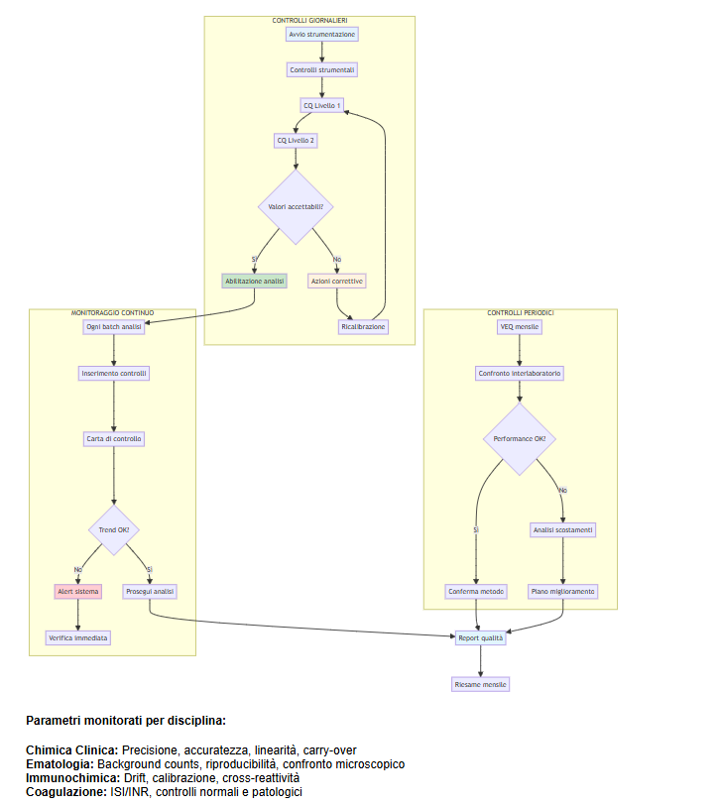
d) Utilizzo di infrastruttura e ambiente idonei
e) Designazione di persone competenti
f) Validazione e rivalidazione periodica dei processi
g) Attuazione di azioni per prevenire l'errore umano:
- Doppi controlli identificazione
- Procedure standardizzate
- Automazione dove possibile
h) Attività di rilascio, consegna e post-consegna
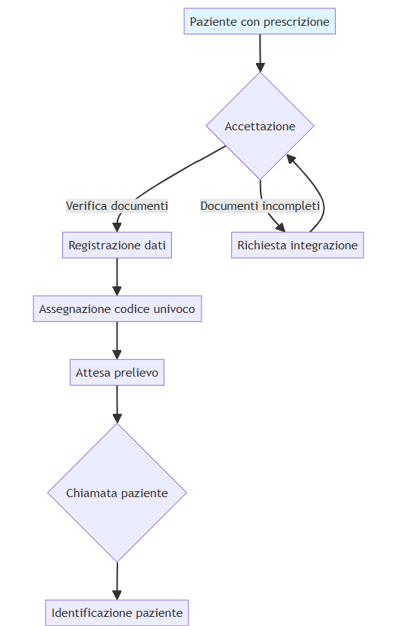
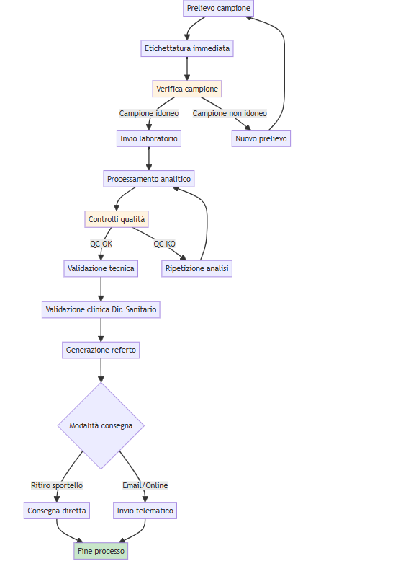

Identificazione e rintracciabilità
Il laboratorio assicura l'identificazione univoca di:
- Pazienti (codice fiscale + anagrafica)
- Campioni (codice a barre univoco)
- Lotti reagenti utilizzati
- Operatori coinvolti nel processo
La rintracciabilità è garantita dal sistema informatico che registra:
- Chi ha eseguito ogni fase
- Quando è stata eseguita
- Con quali materiali/strumenti
- Quali controlli sono stati effettuati

Proprietà che appartengono ai clienti o ai fornitori esterni
Il laboratorio si prende cura di:
- Documenti del paziente (prescrizioni, documenti identità)
- Campioni biologici
- Dati personali e sanitari
In caso di danneggiamento o perdita, il laboratorio informa il paziente e conserva registrazioni dell'accaduto.

Preservazione
Il laboratorio preserva i campioni e i risultati attraverso:
- Conservazione campioni a temperatura controllata
- Backup giornaliero dati informatici
- Archiviazione referti secondo normativa
- Protezione da accessi non autorizzati

Attività post-consegna
Le attività post-consegna includono:
- Consulenza sui risultati (quando richiesta)
- Gestione richieste di copia referti
- Eventuali analisi aggiuntive su campione conservato
- Gestione reclami

Controllo delle modifiche
Le modifiche ai processi di erogazione sono:
- Riesaminate e approvate prima dell'implementazione
- Documentate con evidenza di autorizzazione
- Comunicate a tutto il personale interessato
- Verificate nella loro efficacia

Rilascio di prodotti e servizi
Il rilascio dei referti avviene solo dopo che:
- Tutte le analisi richieste sono state completate
- I controlli qualità sono risultati conformi
- La validazione tecnica è stata effettuata
- La validazione clinica è stata effettuata dal Direttore Sanitario
Le evidenze della conformità sono conservate nel sistema informatico.

Controllo degli output non conformi

Identificazione e controllo
Gli output non conformi sono identificati e controllati per prevenirne l'utilizzo o consegna involontari.
Esempi di non conformità:
- Campione inadeguato (emolizzato, coagulato, insufficiente)
- Controllo qualità fuori range
- Guasto strumentazione durante analisi
- Errore di trascrizione/identificazione

Gestione delle non conformità
A seconda della natura della non conformità:
- Correzione immediata quando possibile
- Segregazione output non conforme
- Informazione al paziente
- Richiesta nuovo campione
- Ripetizione analisi
Tutte le non conformità sono documentate specificando:
- Descrizione della non conformità
- Azioni intraprese
- Concessioni ottenute (se applicabile)
- Autorità che ha deciso l'azione

VALUTAZIONE DELLE PRESTAZIONI

Monitoraggio, misurazione, analisi e valutazione

Generalità
Il laboratorio ha determinato:
- Cosa deve essere monitorato e misurato
- I metodi per monitoraggio, misurazione, analisi e valutazione
- Quando devono essere eseguiti
- Quando i risultati devono essere analizzati e valutati

Soddisfazione del cliente
Il laboratorio monitora la percezione del paziente attraverso:
- Questionari di soddisfazione semestrali
- Analisi reclami e suggerimenti
- Monitoraggio recensioni online
- Feedback informali raccolti dal personale
Indicatori principali:
- % soddisfazione complessiva
- Tempo medio di attesa
- Cortesia del personale
- Chiarezza informazioni
- Facilità prenotazione/accesso

Analisi e valutazione
I dati raccolti sono analizzati per valutare:
- Conformità di prodotti e servizi
- Grado di soddisfazione del cliente
- Prestazioni ed efficacia del SGQ
- Efficacia della pianificazione
- Efficacia delle azioni per affrontare rischi e opportunità
- Prestazioni fornitori esterni
- Necessità di miglioramenti
Principali indicatori monitorati:
Indicatore | Frequenza | Target 2025 | Responsabile
N° prestazioni annue | Mensile | > 220.000 | Dir. Sanitario
TAT medio routine | Settimanale | < 24h (95%) | Coord. Lab
% controlli QC conformi | Giornaliera | > 98% | Coord. Lab
Customer satisfaction | Semestrale | > 85% | Resp. Qualità
N° non conformità | Mensile | < 2% | Resp. Qualità
Tempo attesa prelievi | Giornaliera | < 15 min (90%) | Coord. Prelievi

Audit interno

Generalità
Il laboratorio conduce audit interni a intervalli pianificati per fornire informazioni se il SGQ:
- È conforme ai requisiti propri e a quelli della ISO 9001:2015
- È efficacemente attuato e mantenuto

Programma di audit
Il programma annuale di audit considera:
- Importanza dei processi
- Modifiche che influenzano l'organizzazione
- Risultati audit precedenti
- Aree di criticità emerse
Piano audit 2025:
- Gennaio: Riesame documentazione SGQ
- Marzo: Processo pre-analitico
- Maggio: Processo analitico e controlli qualità
- Luglio: Processo post-analitico
- Settembre: Gestione risorse e fornitori
- Novembre: Audit completo pre-certificazione
Per ogni audit sono definiti:
- Criteri e campo di applicazione
- Auditor qualificati e indipendenti
- Metodi di audit
- Modalità di reporting

Riesame di direzione

Generalità
Il riesame di direzione è condotto annualmente (gennaio) per assicurare continua idoneità, adeguatezza, efficacia e allineamento del SGQ.

Input al riesame di direzione
Il riesame considera:
- Stato azioni da precedenti riesami
- Modifiche a fattori esterni e interni
- Informazioni su prestazioni e efficacia SGQ:
  - Soddisfazione cliente e feedback parti interessate
  - Raggiungimento obiettivi qualità
  - Prestazioni processi e conformità servizi
  - Non conformità e azioni correttive
  - Risultati monitoraggi e misurazioni
  - Risultati audit
  - Prestazioni fornitori esterni
- Adeguatezza risorse
- Efficacia azioni per rischi e opportunità
- Opportunità di miglioramento

Output del riesame di direzione
Gli output includono decisioni e azioni relative a:
- Opportunità di miglioramento
- Necessità di modifiche al SGQ
- Necessità di risorse
- Obiettivi qualità per periodo successivo
Il verbale del riesame è conservato come informazione documentata.

MIGLIORAMENTO

Generalità
Il laboratorio determina e seleziona le opportunità di miglioramento e attua le azioni necessarie per:
- Soddisfare i requisiti del cliente e accrescerne la soddisfazione
- Correggere, prevenire o ridurre gli effetti indesiderati
- Migliorare le prestazioni e l'efficacia del SGQ
Le opportunità di miglioramento derivano da:
- Analisi dati e indicatori
- Risultati audit
- Suggerimenti del personale
- Feedback clienti
- Benchmark con altre strutture
- Innovazioni tecnologiche

Non conformità e azioni correttive

Gestione delle non conformità
Quando si verifica una non conformità, il laboratorio:
a) Reagisce alla non conformità e, per quanto applicabile:
- Intraprende azioni per tenerla sotto controllo e correggerla
- Affronta le conseguenze
b) Valuta l'esigenza di azioni per eliminare le cause:
- Riesaminando e analizzando la non conformità
- Determinando le cause (utilizzando strumenti come 5 Why, Ishikawa)
- Determinando se esistono o potrebbero verificarsi non conformità simili
c) Attua ogni azione necessaria
d) Riesamina l'efficacia di ogni azione correttiva intrapresa
e) Aggiorna rischi e opportunità se necessario
f) Apporta modifiche al SGQ se necessario
Le azioni correttive sono appropriate agli effetti delle non conformità riscontrate.

Informazioni documentate
Il laboratorio conserva informazioni documentate quale evidenza:
- Della natura delle non conformità e di ogni successiva azione intrapresa
- Dei risultati di ogni azione correttiva
Queste informazioni sono gestite attraverso il "Registro Non Conformità e Azioni Correttive".

Miglioramento continuo
Il laboratorio migliora in modo continuo l'idoneità, l'adeguatezza e l'efficacia del SGQ attraverso:
Progetti di miglioramento in corso:
- Digitalizzazione completa documentazione
  - Eliminazione archivi cartacei
  - Firma digitale referti
  - Accesso online per pazienti
- Ottimizzazione percorsi paziente
  - Sistema eliminacode
  - Prenotazioni online
  - Percorsi preferenziali categorie fragili
- Potenziamento formazione
  - Piano formativo strutturato
  - Certificazioni specialistiche personale
  - Knowledge sharing interno
- Efficientamento energetico
  - Sostituzione illuminazione LED
  - Ottimizzazione consumi strumentazione
  - Monitoraggio consumi
Il miglioramento continuo è parte integrante della cultura aziendale e coinvolge tutto il personale nella ricerca costante dell'eccellenza operativa e della soddisfazione del paziente.

